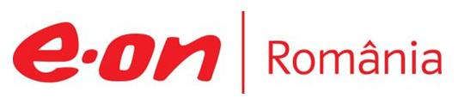

12 noiembrie 2019

RAPORT ZILNIC

În scopul unei mai bune colaborări, vă rugăm să ne semnalaţi eventualele neplăceri şi să ne oferiţi sugestii pe care le consideraţi necesare creşterii calităţii serviciului de monitorizare.

1.Ştiri şi emisiuni din domeniul gazelor

Calificativ:  NEUTRU | Inflaţie de importuri şi preţuri mari | Antena1-19:29  1min 31s  TVR2-19:21  1min 58s  TVR1 -20:23  1min 57s
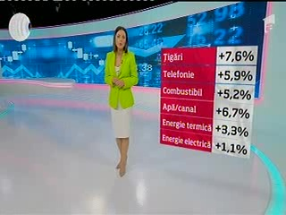 | Potrivit INS, raportat la decembrie 2018, combustibilul s-a scumpit cu 5,2%, energia termică cu 3,3%, energia electrică cu 1,1%., iar gazele s-au ieftinit cu 5%.  VIDEO Antena1  VIDEO TVR2  VIDEO TVR1

Nu au fost ştiri de interes pe canalele radio.

2.Ştiri şi emisiuni din domeniul energiei

Calificativ:  NEUTRU |  | RadioRomânia-22:04  1 min
Adina Vălean, comisarul UE propus pentru Transporturi, a declarat că în calitate de comisar european va susţine continuarea mecanismului „Conectarea Europei”, care are ca scop conectarea infrastructurilor de transporturi, energie şi telecomunicaţii din UE, prin care în ţara noastră au ajuns 1,24 de miliarde de euro pentru infrastructura de transport şi 500 de milioane pentru infrastructura de energie. Aceasta a avertizat că în toată Uniunea Europeană proiectele de infrastructură sunt mult întârziate din cauza birocraţiei care ţine de achiziţiile publice.

AUDIO RadioRomânia

Calificativ:  NEUTRU | Înşelătorie pentru energie electrică | RomâniaTV-18:36  1min 09s
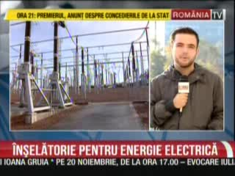 | Mai mulţi bucureşteni din Sectorul 3 au primit pliante prin care erau minţiţi că sunt obligaţi prin lege să treacă pe piaţa liberă de energie electrică, piaţă unde facturile pot fi mai mari cu până la 90% faţă de piaţa reglementată. În momentul de faţă nu există o lege care să îi oblige pe consumatori să treacă de pe piaţa reglementată pe piaţa liberă, iar furnizorii de energie anunţă controale la companiile partenere.  VIDEO RomâniaTV

